**¿QUE HACER EN ESTOS TIEMPOS EN CASA?**

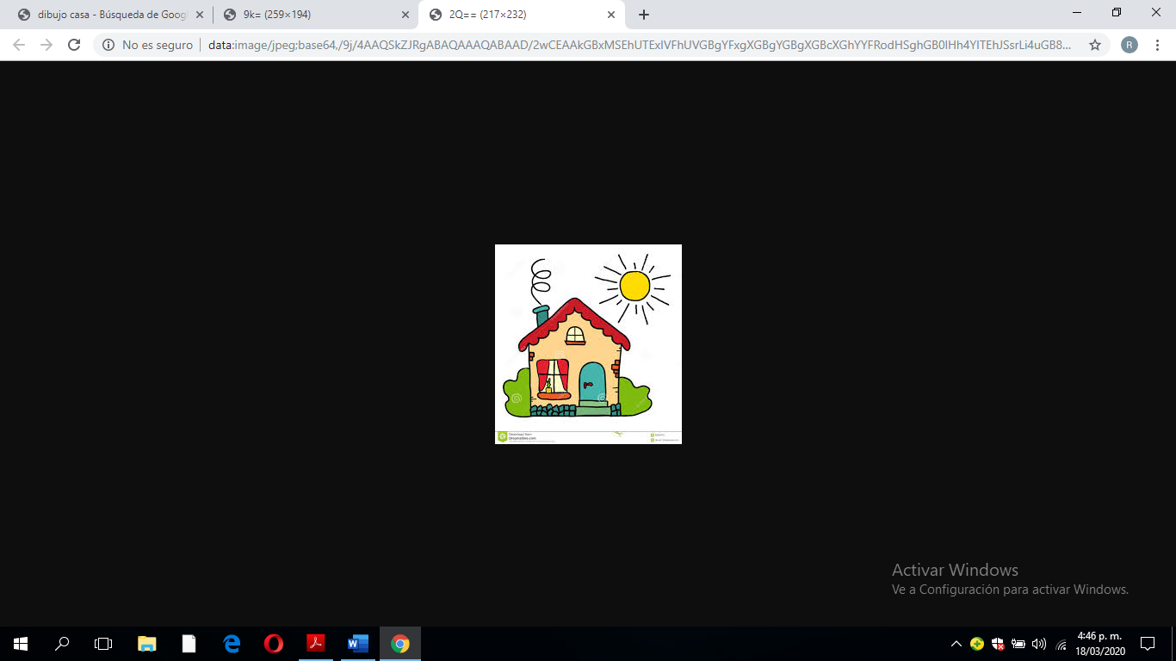

¿QUÉ ES EL ESTRÉS?

El **estrés** es un sentimiento de tensión física o emocional. Puede provenir de cualquier situación o pensamiento que lo haga sentir a uno frustrado, furioso o nervioso. El **estrés** es la reacción de su cuerpo a un desafío o demanda.

Pero cuando el **estrés** dura mucho tiempo, puede dañar su salud.

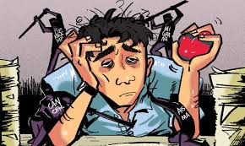

**CAUSAS DEL ESTRÉS:**

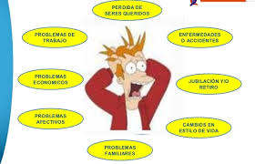

En estos momentos de angustia, de cambios de nuestra rutina laboral, de estudio y de convivencia debemos tomar con calma y manejar nuestras emociones.

**CONSECUENCIAS DEL ESTRÉS**

* Ansiedad.
* Cansancio, agotamiento o perdida de la energía.
* Dolor de espalda, tensión en el cuello.
* Depresión.
* Dolores de cabeza.
* Insomnio.
* Sensación de “falta de aire”.
* Caída de cabello.
* Cambios de humor.
* Disminución de autoestima.
* Dificultad para tomar decisiones.

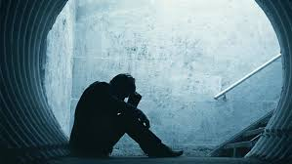

**RECOMENDACIONES:**

Pruebe algunas para averiguar cuáles funcionan mejor para usted.



* Reconozca las cosas que no puede cambiar. ...
* Evite las situaciones estresantes. ...
* Haga ejercicio. ...
* Cambie su perspectiva. ...
* Haga algo que disfrute. ...
* Aprenda nuevas maneras para relajarse. ...
* Conéctese con sus seres queridos. ...
* Duerma lo suficiente



SIEMPRE BUSQUE LO POSITIVO DE LAS SITUCIONES NEGATIVAS…

Orientadora: ROSALBA VILLALBA GAONA

Lic. PEDAGOGIA REEDUCATIVA

I.E.M. Luis Carlos Galán